Bloemen
Deze zondag gaat er namens onze gemeente een bos bloemen naar: Dick van Loenen, Leeuwerikenveld 7 en deze worden gebracht door de fam. Baan. Laten we in gebed en daad (waar mogelijk) met elkaar meeleven.
Thuis gekomen uit het ziekenhuis dhr. H. Kreukniet

Bericht van overlijden.
Op zondag13 september is overleden Cornelia (Corrie) Vennik-Rooseboom in de leeftijd van 91 jaar. De afscheidsdienst met aansluitend de begrafenis heeft plaatsgevonden op donderdag 17 september in het uitvaartcentrum Drijverspad te Nieuw-Amsterdam

Agenda
Maandag 21 september 19.00u19.30u moderamen/ kerkenraad
Zondag 27 september 10.00 uur, ds. J. van Breevoort
Inzameling van gaven: Diaconie en orgelfonds

Mededelingen voor de nieuwsbrief s.v.p. uiterlijk woensdag voor 18.00uur doorgeven aan: nieuwsbrief@noorderkerk.info

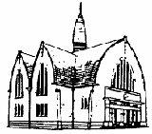
Nieuwsbrief
Zondag 20 september 2020

Voorganger: ds. T.J. Oldenhuis, Coevorden
Ouderling van dienst: dhr. Piet Homan
Organist: dhr. Jans Kroon
Koster: Koen Seip
Kindernevendienst: Demi Vos
Kaars aansteken: Lina Seip
Oppas: Annet Benus
Bediening beamer: Marcel Haan
Welkom: fam. Visser
Coördinatie: Roelof Visser
Bloemendienst: fam. Baan
Inzameling van gaven: 1 Ned. Bijbel genootschap, 2 Kerk, uitgang gebouwen

Welkom en mededelingen

Intochtslied: Psalm 103 : 1, 2 en 9
Stilgebed
Votum en groet
Zingen: Klein Gloria
Gebed
Bemoediging en leefregel
Zingen: Psalm 119 : 12 en 40
Schriftlezing: Openbaringen 4
Zingen: Psalm 93 : 1 en 4
Preek over Openbaringen 4: 2 en 3
Zingen: Lied 705
Ter gedachtenis zingen: “De Heer is mijn Herder uit het (Liedboek 1973) Gezang 14 : 1 en 5
Dankgebed en voorbede
Slotlied: Gezang 416
Zegen, na de zegen zingen: lied 425

Beste gemeenteleden,
Terugblik
Wat fijn dat we weer naar de kerk kunnen, zeiden afgelopen week verschillende mensen tegen mij. We voelden ons veilig en het was goed geregeld. Wat fijn dat we de eerste ‘gewone’ zondag 66 mensen mochten begroeten. Meer dan ik had gedacht. Wat fijn dat we zo’n grote kerk hebben en dit aantal makkelijk kunnen herbergen met de anderhalve meter regel.
Wat fijn ook dat we afgelopen weekend een mooie startzondag mochten hebben, samen met de andere kerken langs de Vaart. We troffen het met het weer en voor deze Coronatijd was het een prima oplossing om veel buiten te doen. Persoonlijk vond ik het erg leuk om onderweg allemaal geloofsgenoten tegen te komen. En onze Noorderkerk haalde de gemiddelde leeftijd van de deelnemers aardig naar beneden! Soms maakte je onderweg bij één van de kerken een praatje en soms zwaaide je alleen even uit de verte, maar het was toch mooi om je te realiseren: we zijn allemaal op weg, op de weg van geloof. We zoeken allemaal de weg van God, omdat we geloven dat Hij iets aan ons leven toevoegt, ons het Goede Leven doet proeven.
Ik besef dat deze manier van een startzondag niet voor iedereen even toegankelijk was. En dat de Coronatijd het ook ingewikkeld maakt om te besluiten wel/niet deel te nemen. Toch houden we elkaar vast in de vaste overtuiging dat God ons vasthoudt en dat Hij de Heer van onze gemeente is, waar we ons ook maar bevinden.
Dienst vandaag
Ik wens u vandaag weer een heel fijne dienst toe, in de kerk of thuis meelevend. Ikzelf ga voor in Ter Apel en ben er vandaag niet bij. Wellicht ten overvloede nog even de regels:
- Allereerst: bij klachten als hoesten, keelpijn en koorts kunt u niet naar de kerk komen
- De anderhalve-meter-maatregel geldt ook in en om de kerk, tenzij je huisgenoten bent.
- We gaan wel zingen, maar doen dit ingetogen
- Bij binnenkomst wordt uw naam genoteerd, zodat we – mocht er onverhoopt iemand uit onze gemeente besmet zijn met het Coronavirus – we het bronnen- en contactonderzoek kunnen helpen
- Bij binnenkomst graag handen ontsmetten.
- De coördinatoren zullen u de weg wijzen bij binnengaan en verlaten van de kerk
- Er is kindernevendienst: de kinderen houden afstand tot predikant en leiding
- De collecten zijn niet in de dienst, maar bij de uitgang
Bij het uitgaan
Omdat we de collecten bij de uitgang doen en er meerdere stromen samenkomen (van de galerij en uit de kerk) dreigde daar de eerste keer een opstopping. Daarom doen we het bij het verlaten van de kerk vandaag als volgt:
- Galerij gaat eerst
- Daarna het vak bij het orgel
- Daarna het middenvak
- Daarna het vak aan de beamerkant
Zo houden we het voor elkaar zo veilig mogelijk. Een fijne dienst gewenst,
Ds. Elly v.d. Meulen

PELGRIMSWANDELING ZATERDAG
10 OKTOBER 2020

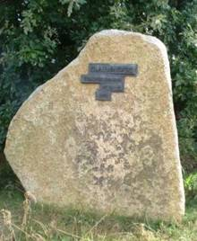

Van Lohne naar Wietmarschen is op 8 plaatsen een stuk van de Zaligsprekingen te lezen. Op een plaquette op een steen is de tekst uit Mattheus 5:1-11 te lezen.
Daarnaast zijn er 8 sculpturen in Bentheimer Zandsteen, gemaakt door de kunstenaar Dominius Witte. Hij beeldt actuele thema’s uit onze maatschappij uit en brengt deze in verbinding met een zinsnede uit de Zaligsprekingen uit de Bergrede. Meer informatie en afbeeldingen vindt u op: https://www.wietmarschen.de/staticsite/staticsite.php?menuid=124&topmenu=6
Of scan de QR-code:

Op 10 oktober
…organiseert Kerken met Vaart een gezamenlijke wandeling langs deze route. We verzamelen om 11:00 uur op de parkeerplaats van de Noorderkerk te Nieuw-Amsterdam.
Er wordt samen gereden naar het eindpunt Wietmarschen. Daar bekijken we het Stifthaus waar een kop koffie wordt gedronken.
We laten enkele auto’s achter en rijden vervolgens gezamenlijk naar het Heimathaus in Lohne waar we parkeren. We lopen dan de 8 km lange wandelroute. Onderweg wordt er gestopt bij de verschillende staties en gaan we over deze thema’s met elkaar in gesprek.

Bij voldoende belangstelling gaan we in meerdere groepjes lopen.

Aan het eindpunt hebben we een meditatief moment in de Walfahrtskirche St. Johannis in Wietmarschen. Daarna rijden we terug naar Klazienaveen.

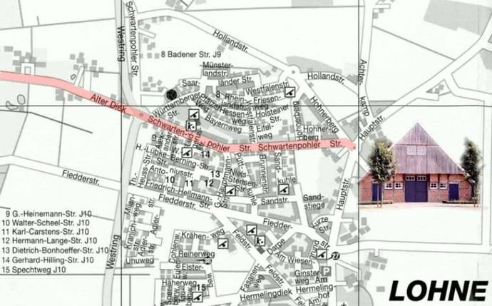

Praktisch:
Bij slecht weer verplaatsen we de wandeling naar 24 oktober.

Kosten: gezamenlijke autokosten.
Ook als u geen eigen vervoer hebt kunt u zich aanmelden.
Koffie voor eigen kosten.

Opgave bij: Rolinka Groenhof (Met naam, telefoonnummer en emailadres)
scriba.prot.gem.erica@gmail.com
of 06 - 36 111 583

